ĐỂ TRẺ TỰ TIN VÀO LỚP 1
Bước vào lớp 1, trẻ sẽ khó tránh khỏi bỡ ngỡ khi phải thay đổi môi trường vừa học vừa chơi sang học tập có kỷ luật. Phụ huynh học sinh đối mặt nỗi lo nên hay không nên cho con học trước lớp 1, vì năm học 2020-2021 là năm đầu tiên áp dụng Chương trình Giáo dục phổ thông mới. Theo các chuyên gia, cần sự hợp tác giữa nhà trường - giáo viên - phụ huynh để chuẩn bị các điều kiện, giúp trẻ tự tin thích nghi với môi trường học mới.
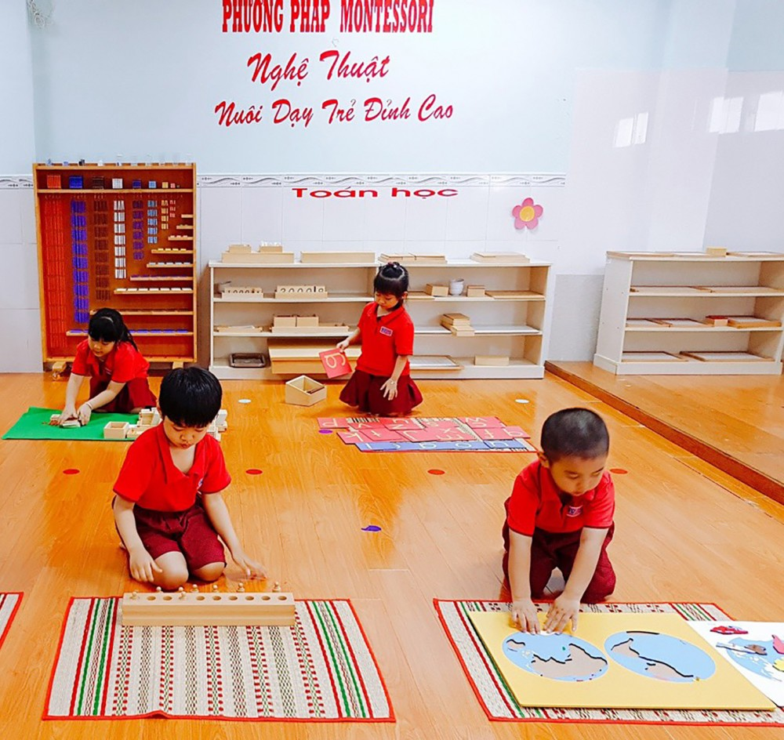
Triển khai thực hiện phương pháp giảng dạy mới giúp các bé lớp Lá tự tin bước vào lớp 1. Trong ảnh: Các bé Trường Mầm non Việt Úc đang hoạt động
Hơn một tuần qua, mỗi tối thứ hai, tư, sáu, chị Đặng Thảo Quyên, ngụ quận Ninh Kiều, mời gia sư dạy con làm quen với chữ, số, tập viết. Năm học 2020-2021, con trai út của chị vào học lớp 1; con trai lớn học lớp 2. Chị Quyên cho biết: “Thấy các bạn của con giờ đã biết đọc, biết viết, tôi cũng nóng ruột nên mời thầy về dạy trước, để khi vào năm học mới con không bỡ ngỡ”. Chị Nguyễn Thị Ngọc Bích (ở phường Xuân Khánh, quận Ninh Kiều) cũng mời gia sư về dạy con mình với mong muốn rèn cho con thói quen ngồi bàn học, cách cầm viết để tạo nền tảng vào lớp 1.
Năm học 2019-2020, bởi ảnh hưởng của dịch COVID-19, Bộ Giáo dục và Đào tạo đã 2 lần điều chỉnh khung kế hoạch thời gian năm học và sẽ kết thúc trước ngày 15-7-2020. Năm nào cũng vậy, phụ huynh có con em bước vào năm học đầu cấp đều không tránh khỏi lo lắng, lại thêm lớp 1 năm học 2020-2021 là năm đầu tiên áp dụng Chương trình Giáo dục phổ thông mới. Tuy nhiên, nhiều chuyên gia và giáo viên cho rằng, nếu cho trẻ học sớm, không đúng cách, sẽ không tốt. Học trước chương trình sẽ khiến trẻ chủ quan, giảm hứng thú học tập khi vào lớp 1, ảnh hưởng đến quá trình phát triển tâm sinh lý của trẻ. Cô Dương Thị Mai Trâm, Hiệu trưởng Trường Mầm non 2 Tháng 9, cho rằng, phụ huynh không quá lo lắng, không nên cho trẻ học trước lớp 1, bởi học kỳ II lớp Lá, các trường mầm non đã cho trẻ tiếp cận số học, toán học, chữ cái. Phụ huynh có thể cùng trẻ học tại nhà qua trang web truyền thống để trẻ làm quen trước khi vào lớp 1.
Bậc mầm non, trẻ chủ yếu được vui chơi và làm quen với môi trường tập thể. Khi vào lớp 1, trẻ chịu áp lực khi chuyển sang học các kiến thức với những nội quy và kỷ luật dành cho học sinh tiểu học. Do vậy, trẻ rất cần sự định hướng và động viên của gia đình, thầy cô. Mặt khác, việc triển khai thực hiện chuyên đề “Xây dựng trường mầm non lấy trẻ làm trung tâm” ở tất cả các trường mầm non, mẫu giáo trên địa bàn thành phố trong hơn 4 năm qua đã tạo điều kiện giúp trẻ phát huy tư duy, sáng tạo, tính tự lập. Các trường mầm non trên địa bàn thành phố cũng đã triển khai phù hợp với thực tế của đơn vị việc chuẩn bị cho trẻ lớp Lá tâm lý và kỹ năng tốt nhất trước khi vào lớp 1. Chẳng hạn, trường tổ chức cho trẻ tham quan trải nghiệm thực tế và làm quen với môi trường tiểu học. Trong quá trình dạy, giáo viên mầm non cũng lồng ghép chuẩn bị tâm lý cho trẻ 5 tuổi và tập cho các em làm quen với cách thức học và cách sử dụng đồ dùng học tập. Cô La Thị Kiều Nương, giáo viên dạy lớp Lá, Trường Mầm non 2 Tháng 9, cho biết: “Chúng tôi thường xuyên rèn luyện kỹ năng cần thiết khi trẻ vào lớp 1 như ngồi đúng tư thế khi vào bàn học, cầm viết đúng cách và tập trung chú ý hơn khi học tại trường”.
Song song đó, các trường mầm non còn phối hợp phụ huynh rèn luyện cho trẻ kỹ năng tự lập, tự phục vụ trong sinh hoạt hằng ngày: tự chuẩn bị quần áo đi học, sắp xếp đồ dùng học tập, tự thực hiện những việc giáo viên giao... Theo chị Nguyễn Thị Ngọc (quận Ninh Kiều), vợ chồng chị thường dành buổi tối hằng ngày để luân phiên nhau cùng con trai làm quen chữ cái, con số, chuẩn bị cho con vào lớp 1. Theo chị, việc cho trẻ học trước khi vào lớp 1 không phải biện pháp tốt nhất, nên vợ chồng chị trò chuyện, học cùng con để giúp trẻ vững tin hơn. Giáo viên lớp Lá của con chị cũng liên hệ với phụ huynh, hướng dẫn cho bé xem chương trình thiếu nhi VTV7, cùng bé tự học tại nhà qua một số quyển sách như: “Hành trang cho bé vào lớp 1 - Vở bé luyện viết chữ thường”. Chị Ngọc cho biết: “Hiện nay, con tôi ít nhiều biết được mặt chữ, các con số, cầm viết đúng cách. Quan trọng nhất là gia đình cố gắng rèn cho cháu tính tự lập”.
Theo ghi nhận của chúng tôi, việc chuẩn bị cho trẻ vào lớp 1 năm học 2020-2021 không tránh khỏi lo lắng bỡ ngỡ vì nhiều nét mới trong năm học này. Tuy nhiên, ngành giáo dục và phụ huynh đang nỗ lực để giúp trẻ bước vào năm học thuận lợi nhất.
Nguồn https://baocantho.com.vn

